**结论和想法**

4个dqn训练1w次收敛到总cost 4000，并不好，但是发现一个有趣的现象。然后完做了之前其他的实验。

发现四个dqn很难收敛的主要原因是第四个agent 生产厂商，容易血崩，全要看他发挥好不好。其他的三个agent dqn已经很好了。然后发现， 如果厂商采取保守的策略，比如simple policy，其他agent用dqn，整体可以表现的很好。厂商用dqn这种需要“智慧”的策略感觉比较难，

可能这就是牛鞭效应，太复杂了很难精确的学习到？

另外更多的有趣的现象和解读就麻烦天辰了。

**实验结果**

simple policy指，最简单的策略。如果上期亏损，增加10%订单。

第一个实验

四个 simple policy

数据： 4simple_policy_1000.pickle

保存方式：

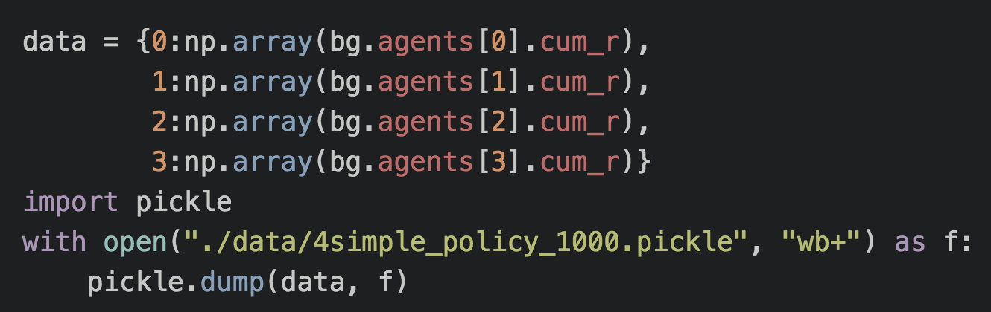

总体cost

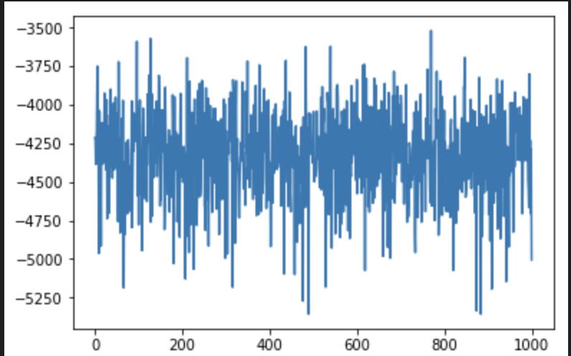

第二个实验

零售agent ar1

数据：3simple_policy_1ar_1000.pickle

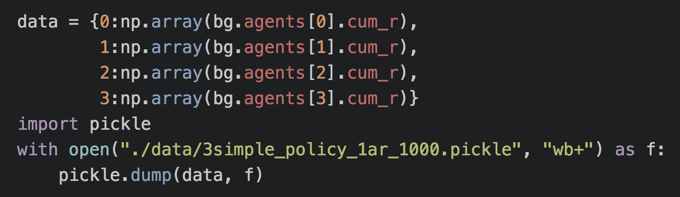

总体cost

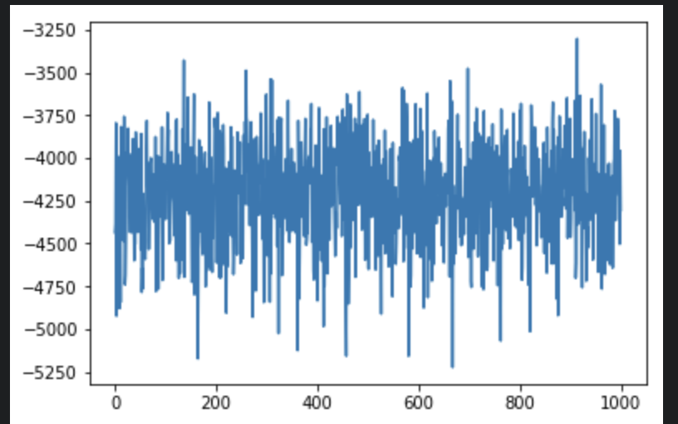

厂商的cost，比较大

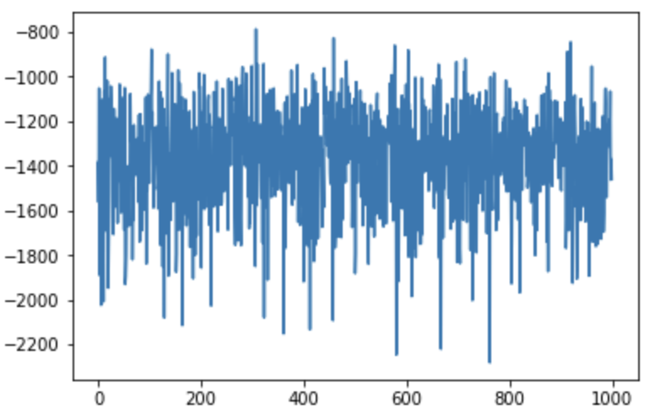

第三个实验

零售agent ar1，政委dqn

总cost显著地比前两个好了。

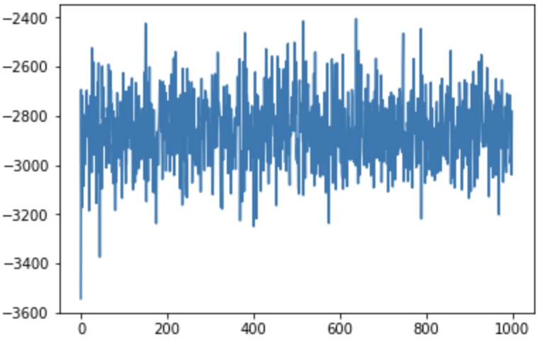

这里的厂商表现很好

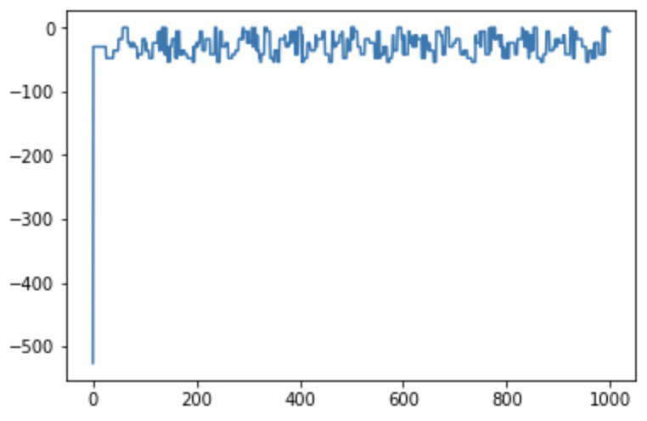

政委dqn的表现, -879,和第二个实验原来差不多（图在下面），看来主要是厂家的原因，使得整体变好了。

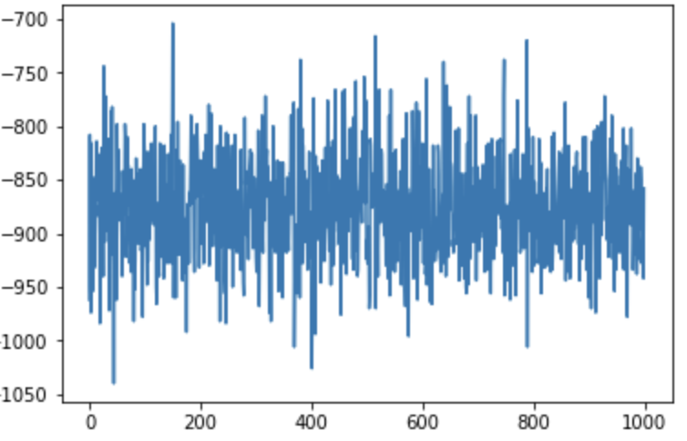

政委在第二个实验中的表现， 均值 -877

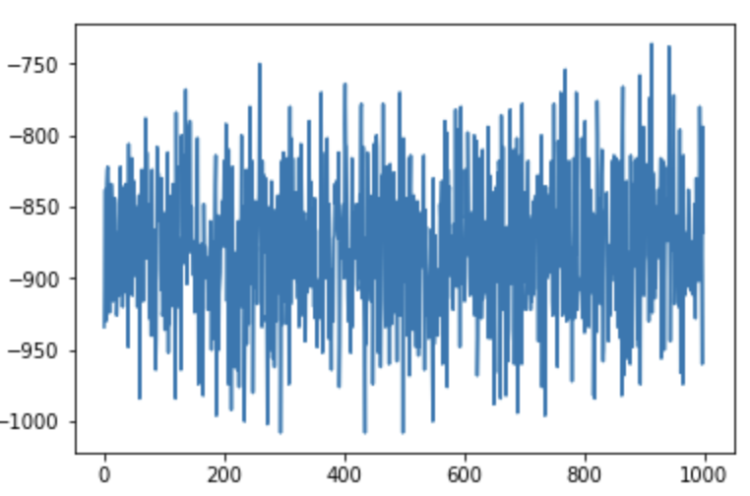

第四个实验

4dqn_10000 是4个agent使用dqn的数据，10000个训练次数的数据的pickle。其中数据是这样保存的

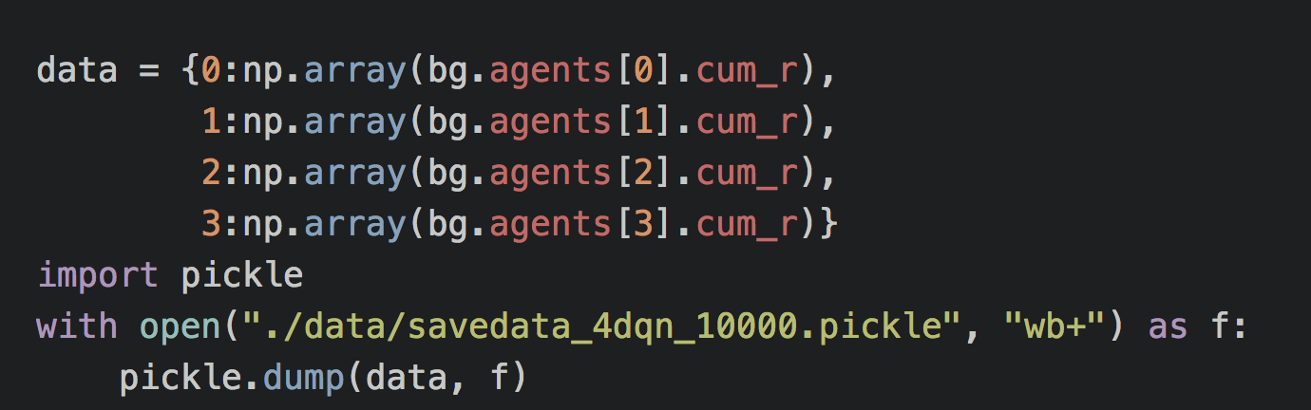

厂商容易血崩

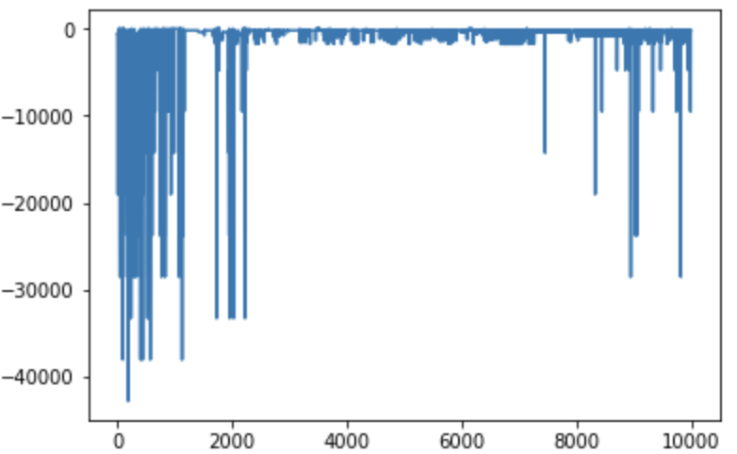

第五个实验 分4个step的

数据储存：

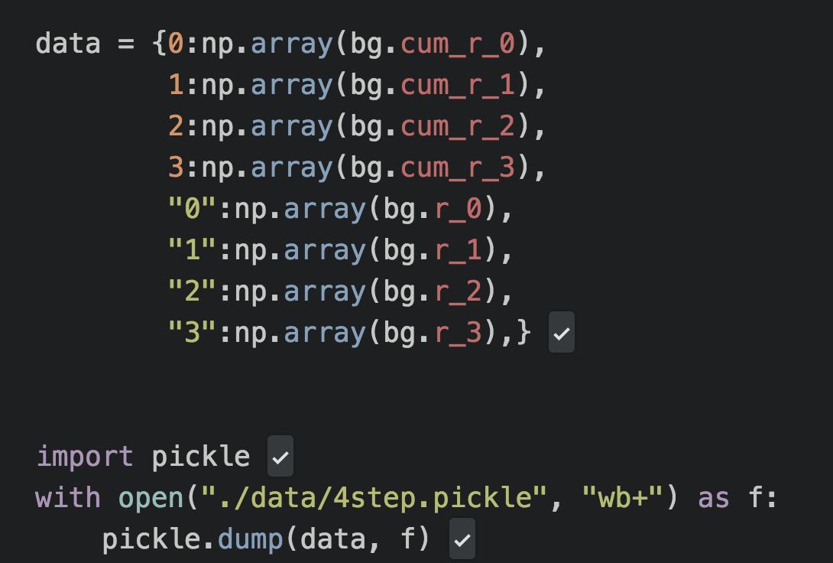

cum_r_0 是总的成本

r_0 是每次的成本记录

零售商(agent0)和批发商(agent1)用了dqn每次的reward在变好

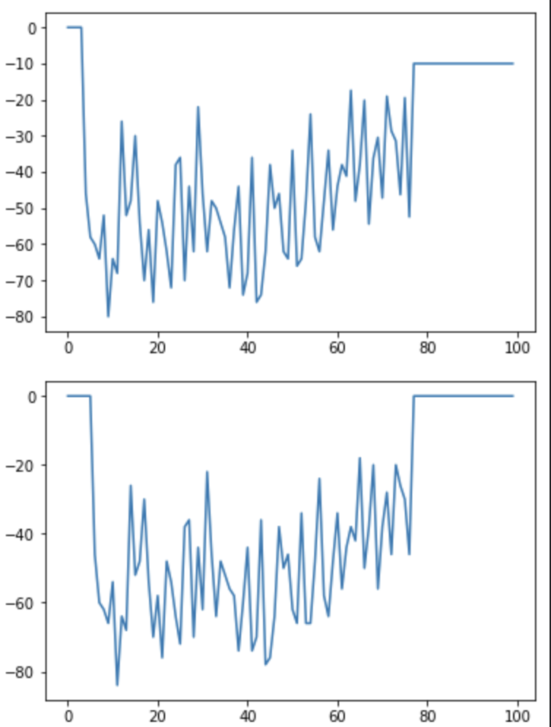

选了最后5次实验的cost平均发现，斜率是降低了,说明是好一点了。

